Figura 1 - Exemplo de referência contendo elementos essenciais (superior) com destaque para os elementos complementares (inferior)
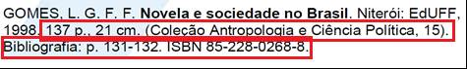
Fonte: NBR 6023:2002

Figura 2 - Exemplos de referência de artigos de periódicos consultados on-line nos estilos da ABNT (superior) e Norma da Vancouver (inferior) com destaque para as expressões que identificam a fonte on-line
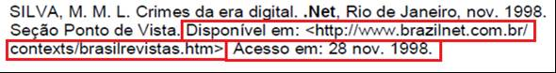
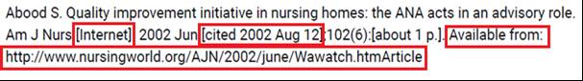
Fonte: Adaptado de ASSOCIAÇÃO BRASILEIRA DE NORMAS TÉCNICAS, 6023; INTERNATIONAL COMMITTEE OF MEDICAL JOURNAL EDITORS , 2017.

Figura 3 - Elementos essenciais e complementares que compõe as referências de um artigo de periódico segundo a NV
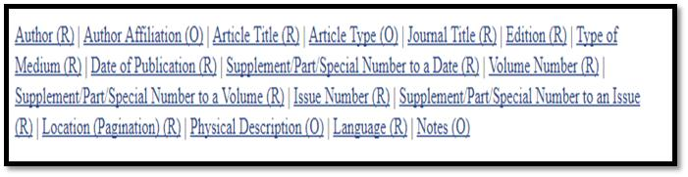
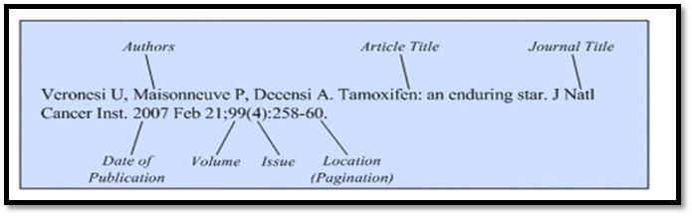

Fonte: Adaptado de PATRIAS, 2017.
Nota: O R após o elemento significa que ele é obrigatório e o O após o nome significa que é opcional

Figura 4 - Modelos de referências segundo a NBR 6023:2002 (superior) e NV (inferior), com destaque para a definição do autor e a respectiva pontuação utilizada
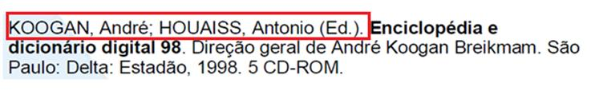
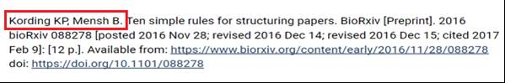
Fonte: Adaptado de ASSOCIAÇÃO BRASILEIRA DE NORMAS TÉCNICAS, 2002; INTERNATIONAL COMMITTEE OF MEDICAL JOURNAL EDITORS , 2017.

Figura 5 – Construção de referências contendo mais de três autores com destaque para o uso do “et al” conforme a NBR 6023:2002 (superior) e com a descrição de todos os autores NV (inferior)
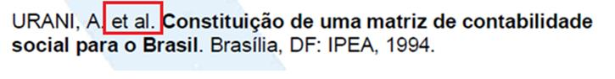
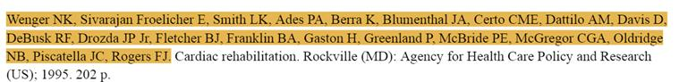
Fonte: Adaptado de ASSOCIAÇÃO BRASILEIRA DE NORMAS TÉCNICAS, 2002; PATRIAS, 2017.

Figura 6 - Destaque utilizado pela 6023:2002 (superior) e na NV para referências sem indicação de autoria (inferior)
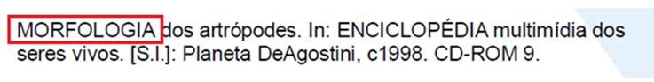
Fonte: Adaptado de ASSOCIAÇÃO BRASILEIRA DE NORMAS TÉCNICAS, 2002; INTERNATIONAL COMMITTEE OF MEDICAL JOURNAL EDITORS, 2017.

Figura 7 - Sequência e apresentação dos elementos que compõe a referência de artigo de periódico segundo a NBR 6023 (superior) e a NV (inferior)
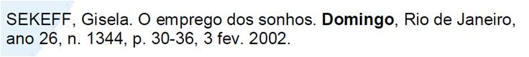
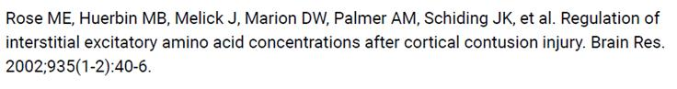
Fonte: Adaptado de ASSOCIAÇAO BRASILEIRA DE NORMAS TÉCNICAS, 2002; INTERNATIONAL COMMITTEE OF MEDICAL JOURNAL EDITORS, 2017.

Figura 8 - Base de dados do NCBI para identificação de abreviação de periódicos
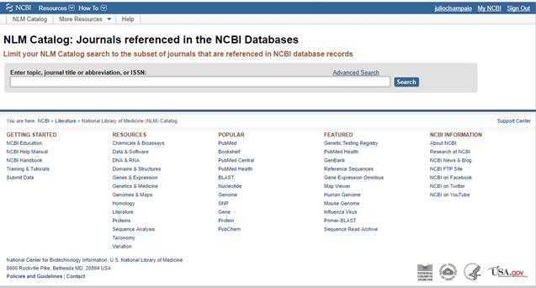
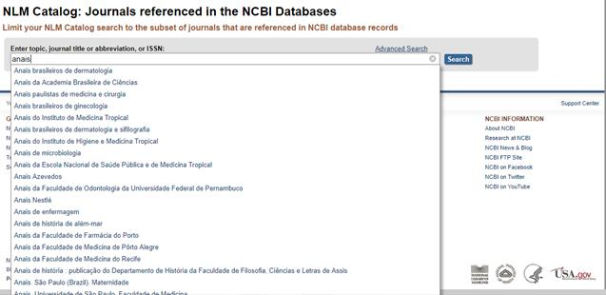
Fonte: https://www.ncbi.nlm.nih.gov/

Quadro 1 - Visão geral da estrutura das normas NBR 6023 e Vancouver
NBR 6023 | Vancouver¹
7.1 Monografia no todo  7.2 Monografia em meio eletrônico  7.3 Parte de monografia  7.4 Parte de monografia em meio eletrônico  7.5 Publicação periódica  7.5.1 Publicação periódica como um todo  7.5.2 Partes de revista, boletim etc  7.5.3 Artigo e/ou matéria de revista, boletim etc  7.5.4 Artigo e/ou matéria de revista, boletim em meio eletrônico  7.5.5 Artigo e/ou matéria de jornal  7.5.6 Artigo e/ou matéria de jornal em meio eletrônico  7.6 Evento como um todo  7.7 Trabalho apresentado em evento  7.7.3 Trabalho apresentado em evento em meio eletrônico  7.8 Patente  7.9 Documento jurídico  7.9.1 Legislação  7.9.2 Jurisprudência  7.9.3 Doutrina  7.9.4 Documento jurídico em meio eletrônico  7.10 Imagem em movimento  7.11 Documento iconográfico  7.11.1 Documento iconográfico em meio eletrônico  7.12 Documento cartográfico  7.13 Documento sonoro no todo  7.14 Documento sonoro em parte  7.15 Partitura  7.15.3 Partitura em meio eletrônico  7.16 Documento tridimensional  7.17 Documento de acesso exclusivo em meio eletrônico | Grupo 1: Artigo de periódico  - Artigo de periódico padrão  - Organização como autor  - Autoria pessoal e organização como autor  - Documento sem autoria  - Artigo em outro idioma que não seja o inglês  - Volume com suplemento  - Número com suplemento  - Volume com parte  - Número com parte  - Número com informação do volume  - Número do volume ou apenas o número da revista  - Paginação em numeração romana  - Tipos de artigos indicando uma observação (resumo, notas etc)  - Artigo contendo retratação  - Artigo retratado  - Artigo publicado com alteração  - Artigo publicado com errata  - Artigo publicado eletronicamente antes da versão impressa  Grupo 2: Livros e outras monografias  - Autor pessoal/individual  - Editor como autor  - Autor e editor  - Organização como autor  - Capítulo de livro  - Registros de conferências  - Papers de conferências  - Relatórios técnicos ou científicos  - Dissertação  - Patente  Grupo 3: Outros tipos de materiais publicados  - Artigo de jornal  - Material audiovisual  - Documento jurídico  - Mapas  - Dicionários e referências similares  Grupo 4: Materiais não publicados  - Impressões próximas ou pré-impressões  Grupo 5: Documentos eletrônicos  - CD-ROM  - Artigo de periódico na internet  - Monografia na internet  - Homepage/Web site  - Parte de Homepage/Web site  - Base de dados na internet  - Parte de base de dados na internet  - Blogs  - Conjunto de dados
Fonte: ASSOCIAÇÃO BRASILEIRA DE NORMAS TÉCNICAS, 2002; NATIONAL LIBRARY OF MEDICINE, 2017 e PATRIAS, 2017.
Nota: 1. Dados retirados do exemplo de referências para autores e não do Citing Medicine que fornecece mais detalhes.
Nota:2 Os subitens 7.6.1, 7.6.2, 7.7.1, 7.7.2, 7.11, 7.12, 7.15.1 e 7.15.2 da NBR 6023 não foram incluídos por serem indicações de elementos complementares utilizados nas referências.

Quadro 2 - Comparativo de parte dos elementos essenciais (artigo de periódico, livro e capítulo de livro, evento) entre a NBR 6023 e a Norma de Vancouver
6023 | Vancouver
Monografia no todo: são: autor(es), título, edição, local, editora e data de publicação | Monografia (Livro): autor/editor; título; tipo da mídia (se houver); edição; local de publicação; editora, data de publicação e idioma (se diferente do inglês).
Monografia no todo em meio eletrônico: os mesmos elementos da Monografia como um todo acrescida das  informações relativas à descrição física do meio eletrônico. | Monografia na internet:  Autor/editor; título seguido da expressão “Internet” entre colchetes; local de publicação, editora, ano de publicação seguido da data da citação entre colchetes [citado 2017 Jan 9] e do endereço on-line antecedido pela expressão “Disponível em:” (se texto original em português) ou “Available from:” (se texto original em inglês).
Parte de monografia: autor(es), título da parte, seguidos da expressão “In:”, e da referência completa da  monografia no todo. No final da referência, deve-se informar a paginação ou outra forma de individualizar a parte  referenciada. | Capítulo de livro: autor(es) do capítulo, título do capítulo; expressão de conecção (In:); autor(es) do livro; título do livro; local; editora; data e paginação.
Artigo e/ou matéria de revista, boletim etc: autor(es), título da parte, artigo ou matéria, título da publicação, local de publicação,  numeração correspondente ao volume e/ou ano, fascículo ou número, paginação inicial e final, quando se tratar de artigo  ou matéria, data ou intervalo de publicação e particularidades que identificam a parte (se houver). | Artigo de periódico: autor, título do artigo, título do periódico, tipo do meio (se o periódico form publicado em microforma), data, suplemento/parte/número especial para a data; indicação do volume; suplemento/parte/número especial para o volume; número da edição; suplemento/parte/número especial para a edição; paginação; idioma (se diferente do inglês)
Artigo e/ou matéria de revista, boletim etc em meio eletrônico: As referências devem obedecer aos padrões indicados para artigo e/ou matéria de revista, boletim etc., de acordo com  7.5.3, acrescidas das informações relativas à descrição física do meio eletrônico (disquetes, CD-ROM, online etc.). | Artigo de periódico na internet:  autor, título do artigo, título do periódico seguido da expressão [Internet], data seguido da data de citação entre colchetes [citado 2017 Jan 9], indicação do volume e número da edição (opcional), paginação, idioma (se diferente do inglês) seguido do endereço on-line antecedido pela expressão “Disponível em:” (se texto original em português) ou “Available from:” (se texto original em inglês).
Trabalho apresentado em evento: autor(es), título do trabalho apresentado, seguido da expressão In:, nome do evento,  numeração do evento (se houver), ano e local (cidade) de realização, título do documento (anais, atas, tópico temático  etc.), local, editora, data de publicação e página inicial e final da parte referenciada | Publicações de conferências: autor(es) do paper; título do paper; expressão de conecção (In:); editor(es) do livro; tírulo do livro; tírulo da conferência; data da conferência; local da conferência; local de publicação; editora; data da publicação.
Trabalho apresentado em evento em meio eletrônico: 7.7.2, acrescidas das informações relativas à descrição física do mei
Fonte: Adaptado de ABNT 6023:2002; ICMJE, 2017 e PATRIAS, 2017.

Quadro 3 - Comparativo dos elementos complementares (opcionais) entre a NBR 6023 e a Norma de Vancouver segundo a ordem em que eles aparecem
NBR 6023
- Monografia no todo: medidas, série e total de páginas
- Parte de monografia: subtítulo da monografia
- Publicação periódica como um todo: frequência, título que absorveu e ISSN
- Parte de revista, boletim etc: total de páginas
- Artigo e/ou matéria de revista, boletim etc: subtítulo da revista
- Artigo e/ou matéria de jornal: subtítulo do artigo
- Evento como um todo: subtítulo do tema do evento
- Trabalho apresentado em evento: número de referência do documento (se houver)
- Documento jurídico: preâmbulo da lei
- Imagem em movimento: coordenação, tempo de execução
- Documento iconográfico: se colorido, dimensões ou mono/estéreo
- Documento cartográfico: se colorido e dimensões
- Documento sonoro no todo: direção artística, tempo de execução e rotação
- Documento sonoro em parte: direção artística e rotação (se houver)
- Partituras: subtítulo
- Documento tridimensional: original ou cópia e coleção original
- Documento de acesso exclusivo em meio eletrônico: subtítulo
Norma de Vancouver
- Artigo de periódico: informação do mês e o número, identificação única da referência, número de registro da pesquisa clínica e tradução do título do artigo entre colchetes, caso ele esteja em outra língua que não o inglês
- Periódicos na Internet: omissão entre colchetes de frases que qualificam a abreviação do título do periódico, artigo com o número do documento em vez da paginação
- Software da Internet: editora e local de publicação
Fonte: ASSOCIAÇÃO BRASILEIRA DE NORMAS TÉCNICAS, 2002; INTERNATIONAL COMMITTEE OF MEDICAL JOURNAL EDITORS, 2017; PATRIAS, 2017.

